5 对韵歌

一、认一认，连一连。
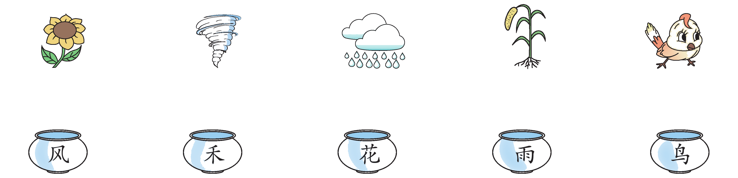
二、根据图片写汉字。
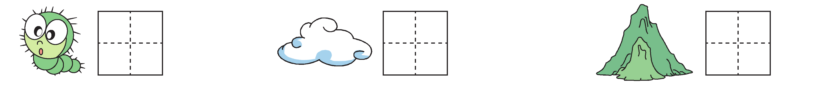
三、认一认，写一写。
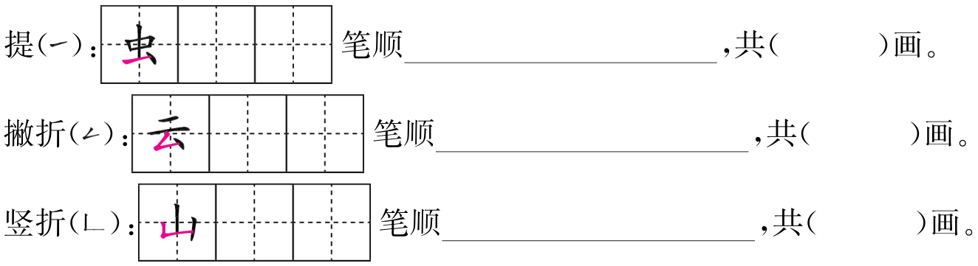 四、根据课文内容连一连。
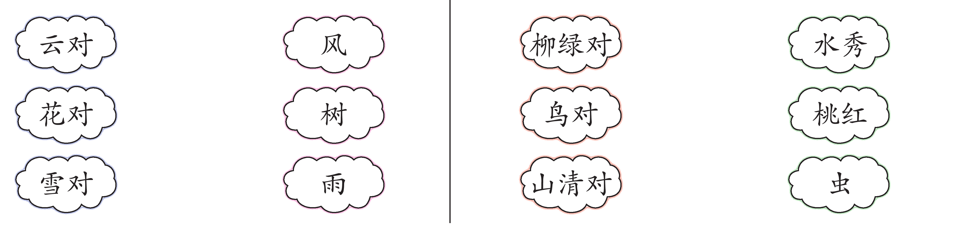

五、试着编一编，选一选。(填序号)
天对( )，( )对风。大陆对长空。

参考答案
